**Bogato zdobione naczynia liturgiczne**

**Miejsca święte należy traktować ze szczególną uwagą. Warto zadbać o to, aby naczynia i sprzęt liturgiczny były uniwersalne, unikatowe i nietuzinkowe. Przekonaj się, dlaczego warto wybrać Coelum.**

[Liturgiczny sklep](https://sklep-coelum.pl/) Coelum posiada w swojej ofercie naczynia, które wyróżniają się na tle innych swoim unikatowym wyglądem, pięknym, bogatym wzornictwem i jakością wykonania. Polscy rzemieślnicy dokładają wszelkich starań, aby naczynia były jak najwyższej jakości. Warto wybierać polskie, lokalne produkty, dzięki takim działaniom wspieramy polski rynek.

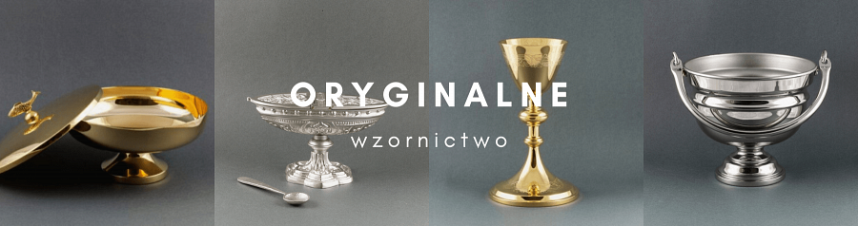

**Co znajdziesz w ofercie Coelum?**

Każda świątynia zasługuje na wyjątkowe traktowanie, miejsca święte powinny być piękne przystrojone, a naczynia używane przy mszy świętej wysokiej jakości, aby mogły posłużyć na lata. **Liturgiczny sklep** Coelum ma do zaoferowania:

l monstracje,

l relikwiarze,

l puszki mszalne i kielichy,

l pateny,

l kociołki na wodę.

Każdy element jest unikatowy i wyjątkowy pod każdym względem. Naczynia zakupione w *liturgicznym sklepie* Coelum posłużą na lata.

**Sklep liturgiczny Coelum - dostawa**

Aby ułatwić klientom zakupy, sklep funkcjonuje również online. Każde zamówienie jest starannie pakowane i dostarczane na terenie całej Polski w ciągu 7 dni. Coelum charakteryzuje jednocześnie tradycja jak i nowoczesne rozwiązania. Naszą misją jest dostarczanie produktów do każdego miejsca w Polsce. Każda świątynia powinna być ozdobiona najwyższej jakości naczyniami i sprzętem. Doradcy sklepu pomogą w wyborze odpowiedniego sprzętu dopasowanego do potrzeb klienta i spełniające oczekiwania.

Odwiedź Coelum, zapoznaj się z bogatą ofertą wyposażenia i ozdób swoją świątynię w doskonałe naczynia mszalne niezbędne do przeprowadzenia mszy świętej.